# 1、

编写程序，从键盘输入小于1000的正整数，对其进行因式分解，例如：10=2*5,60=2*2*3*5.

下面给出了参考的程序运行示例：

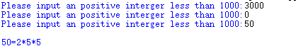

# 2、

编写程序，

输入任意一个正整数n（不大于20），显示相应大小的菱形。下面给出了参考的程序运行示例：

提示：第一行先输出n*2个空格，再输出“*”。图形上半部分，前导空格数量比前一行少2；图形下半部分，前导空格数量比前一行增加2；。

